一、HTML 简介

1、什么是 HTML？
HTML 是用来描述网页的一种语言。
- HTML 指的是超文本标记语言 (Hyper Text Markup Language)
- HTML 不是一种编程语言，而是一种标记语言
- 标记语言是一套标记标签 ，HTML 使用标记标签来描述网页 。

2、HTML 标签
HTML 标记标签通常被称为 HTML 标签。
- HTML 标签是由尖括号包围的关键词，比如 <html>
- HTML 标签通常是成对出现的，比如 <b> 和 </b>
- 标签对中的第一个标签是开始标签，第二个标签是结束标签
- 开始和结束标签也被称为开放标签和闭合标签

3、HTML 文档 = 网页
- HTML 文档描述网页
- HTML 文档包含 HTML 标签和纯文本
Web 浏览器的作用是读取 HTML 文档，并以网页的形式显示出它们。浏览器不会显示 HTML 标签，而是使用标签来解释页面的内容。

4、HTML5 结构
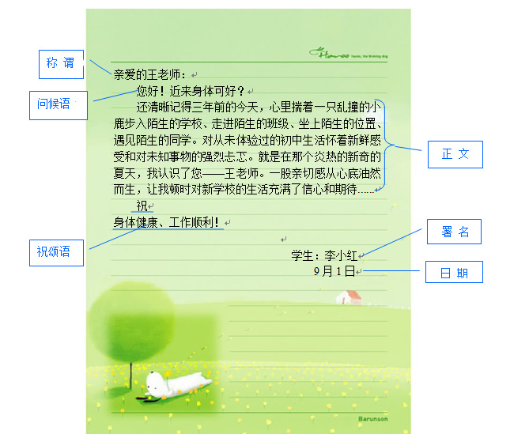
<!DOCTYPE html> -------H5文档协议声明
<html lang="en"> -------根控制标记开始
<head> -------头控制标记开始
<meta charset="UTF-8"> --------设置html字符编码为UTF-8
<title>Document</title> -------标题标记开始和结束
</head> -------头控制标记结束
<body> -------网页显示区域开始
</body> -------网页显示区域结束
</html> -------根控制标记结束

二、HTML发展

1、HTML 版本
版本 | 年份
HTML | 1991
HTML+ | 1993
HTML 2.0 | 1995
HTML 3.2 | 1997
HTML 4.01 | 1999
XHTML 1.0 | 2000
HTML5 | 2012

2、常用的版本及声明

HTML5
<!DOCTYPE html>

HTML 4.01
<!DOCTYPE HTML PUBLIC "-//W3C//DTD HTML 4.01 Transitional//EN"
"http://www.w3.org/TR/html4/loose.dtd">

XHTML 1.0
<!DOCTYPE html PUBLIC "-//W3C//DTD XHTML 1.0 Transitional//EN"
"http://www.w3.org/TR/xhtml1/DTD/xhtml1-transitional.dtd">

html:5或!：HTML5文档类型

html:xt：XHTML过渡型文档类型
html:xs：XHTML严格型文档类型

html:4t：HTML4过渡型文档类型
html:4s：HTML4严格型文档类型

3、文件命名规范
必须是小写字母开头，后接下划线、数字等，不可使用中文或特殊字符作为文件名。

三、HTML 标签初体验

1、HTML 标题标签（<h1></h1>）
标题（Heading）是通过 <h1> - <h6> 等标签进行定义的。
<h1> 定义最大的标题。<h6> 定义最小的标题。
<h1>This is a heading</h1>
<h2>This is a heading</h2>
<h3>This is a heading</h3>

2、HTML 段落标签（<p></p>）
HTML 段落是通过 <p> 标签进行定义的。

实例
<p>This is a paragraph.</p>
<p>This is another paragraph.</p>
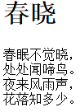

3、HTML 换行标签（<br/>）
在不产生一个新段落的情况下进行换行，请使用 <br /> 标签：

实例
<p>This is<br />a para<br />graph with line breaks</p>

4、HTML 水平线标签（<hr/>）
<hr /> 标签在 HTML 页面中创建水平线。hr 元素可用于分隔内容。

实例
<p>This is a paragraph</p>
<hr />
<p>This is a paragraph</p>
<hr />
<p>This is a paragraph</p>

5、HTML 注释（<！-- -->）
可以将注释插入 HTML 代码中，这样可以提高其可读性，使代码更易被人理解。浏览器会忽略注释，也不会显示它们。

实例
<!-- This is a comment -->

四、HTML 元素

1、HTML 元素
HTML 元素指的是从开始标签到结束标签的所有代码。
开始标签 | 元素内容 | 结束标签
<p> | This is a paragraph | </p>
<h1> | This is a title | </h1>

2、嵌套的 HTML 元素
大多数 HTML 元素可以嵌套
HTML 文档由嵌套的 HTML 元素构成。下面的例子包含三个 HTML 元素。

实例
<html>
<body>
<p>This is my first paragraph.</p>
</body>
</html>

五、HTML 属性

1、HTML 属性
HTML 标签可以拥有属性。属性提供了有关 HTML 元素的更多的信息。
属性总是以名称/值对的形式出现，比如：name="value"。
属性总是在 HTML 元素的开始标签中规定。

2、属性实例
HTML 链接 由 <a> 标签定义。链接的地址在 href 属性中指定：
<a href="http://www.w3school.com.cn">This is a link</a>

3、属性规范
1）、使用小写。
2）、始终为属性值加引号。双引号是最常用的，不过使用单引号也没有问题。在某些个别的情况下，比如属性值本身就含有双引号，那么必须使用单引号，例如：
name='Bill "HelloWorld" Gates'

4、大多数 HTML 元素的属性
下面列出了适用于大多数 HTML 元素的属性：
属性 | 值 | 描述
class | "" | <h1 class="">我是标题标签</h1>
id | "" | <h1 id="">我是标题标签</h1>
style | "" | <h1 style="">我是标题标签</h1>
title | "" | <h1 title="">我是标题标签</h1>

HTML 标签详解

1、URL
URL被称为网址。例如 http://www.baidu.com
URL 可以由单词，或者是（IP）地址：202.108.22.5。大多数人在网上冲浪时，会键入网址的域名，因为名称比数字容易记忆。

2、HTML 链接标签（<a></a>）
<a href="http://www.w3school.com.cn/" >Visit W3School</a>

1）、href 属性
规定链接的目标，暂时没有确定链接目标时，通常将href属性值定义为“#”(即href="#")，表示该链接暂时为一个空链接。

、target属性

target：_blank，_self默认属性
使用 Target 属性，你可以定义被链接的文档在何处显示。
<a href="http://www.w3school.com.cn/" target="_blank">Visit W3School!</a>

、链接锚应用
应用：回到顶部
<h1 id="iamtop">我是顶部的标题标签</h1>
<br/><br/><br/><br/><br/><br/><br/><br/><br/><br/>
<br/><br/><br/><br/><br/><br/><br/><br/><br/><br/>
<br/><br/><br/><br/><br/><br/><br/><br/><br/><br/>
<br/><br/><br/><br/><br/><br/><br/><br/><br/><br/>
<a href="#iamtop">去顶部找标题</a>

应用：书签
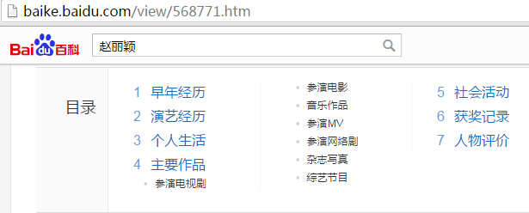
<a href="http://www.w3school.com.cn/html/html_links.asp#tips">去找w3c网上的‘有用的提示’这部分内容</a>
练习：
1、写一个指向万维网上的页面的链接。
2、写一个指向本网站中的一个页面的链接。

3、路径
我们平时使用计算机时要找到需要的文件就必须知道文件的位置，而表示文件的位置的方式就是路径。分为相对路径和绝对路径：
- 、绝对路径：
是从盘符开始的路径，形如:<img src="D:/b.jpg" />
- 、相对路径：
是从当前路径开始的路径，假如当前路径为D:/img_demo
在当前文件夹下查找<img src="./img/b.jpg" />
在前一级文件夹下查找<img src="../a.jpg" />
在前2级文件夹下查找<img src="../../c.gif" />

4、图像标签（<img/>）
<img/> 是空标签，没有闭合标签，意思是说，它只包含属性。
要在页面上显示图像，使用源属性（src）。src 属性的值是图像的路径。
定义图像的语法是：
<img src="url" />

、Src属性：

指向的路径。

2）、Alt属性：

替换文本，用来为图像定义一串预备的可替换的文本，在浏览器无法载入图像时，替换文本属性告诉读者她们失去的信息。
<img src="boat.gif" alt="Big Boat">
作业:
- 在一段文字中插入图像标签： 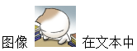
- 写一个图像标签，用属性width="50" height="50"，将图片调整到不同的尺寸。
- 制作图像链接：<a href="#"><img src=""/></a>

5、HTML 文本格式化标签
标签 | 描述
<b> | 定义粗体文本。
<big> | 定义大号字。
<em> | 定义着重文字。
<i> | 定义斜体字。
<small> | 定义小号字。
<strong> | 定义加重语气。
<sub> | 定义下标字。
<sup> | 定义上标字。
<ins> | 定义插入字。
<del> | 定义删除字。
<s> | 不赞成使用。使用 <del> 代替。
<strike> | 不赞成使用。使用 <del> 代替。
<u> | 不赞成使用。使用样式（style）代替。

6、预格式文本

1）、HTML 输出空格
当显示页面时，浏览器会移除源代码中多余的空格和空行。所有连续的空格或空行都会被算作一个空格。
<h1>我
是 标 题 标 签</h1>

2）、pre标签 对空行和空格进行控制
<pre>
这是
预格式文本。
它保留了 空格
和换行。
</pre>

7、表格标签（<table></table>）
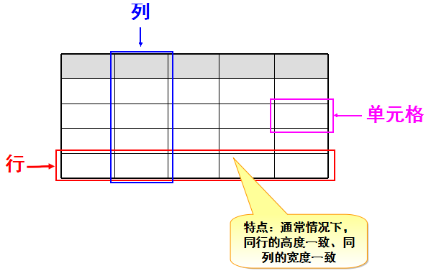
行由 <tr> 标签定义，列由 <td> 标签定义。
数据单元格可以包含文本、图片、列表、段落、表单、水平线、表格等等。

<table border="1">
<tr>
<td>row 1, cell 1</td>
<td>row 1, cell 2</td>
</tr>
<tr>
<td>row 2, cell 1</td>
<td>row 2, cell 2</td>
</tr>
</table>

1）、表格的表头标签（<th></th>）
表头使用 <th> 标签进行定义。大多数浏览器会把表头显示为粗体居中的文本。
<tr><th>表头一</th><th>表头二</th></tr>

2）、表格的标题标签（<caption></caption>）
<table border="1">
<caption>我的标题</caption>
<tr>
<td>100</td>
<td>200</td>
<td>300</td>
</tr>
<tr>
<td>400</td>
<td>500</td>
<td>600</td>
</tr>
</table>

3）、表格的属性：
属性 | 描述
width | width="表格的宽度"
height | height="表格的高度"
border | border="表格的边框"
bordercolor | bordercolor="边框色"
cellspacing | cellspacing="单元格与单元格之间的间距"
cellpadding | cellpadding="单元格与内容之间的空隙"
align | align="表格对齐方式" 取值：left、right、center、
colspan | colspan=“所要合并的单元格的列数"
rowspan | rowspan=“所要合并单元格的行数”

作业：
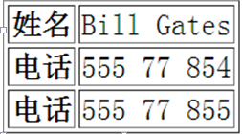
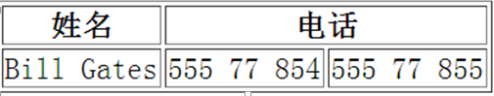
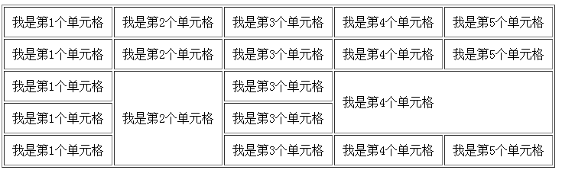

8、字符实体
在往HTML文档中写入特殊字符要使用特殊的代码， 浏览器会用HTML命令对这些特殊代码进行翻译。往网页中输入特殊字符，需在HTML代码中加入以&开头的字母组合或以&#开头的数字。常见的如：
特殊字符 | 描述 | 字符的代码
 | 空格符 | &nbsp;
< | 小于号 | &lt;
> | 大于号 | &gt;
& | 和号 | &amp;
￥ | 人民币 | &yen;
© | 版权 | &copy;
® | 注册商标 | &reg;
° | 摄氏度 | &deg;
± | 正负号 | &plusmn;
× | 乘号 | &times;
÷ | 除号 | &divide;
² | 平方2（上标2） | &sup2;
³ | 立方3（上标3） | &sup3;

9、HTML 列表
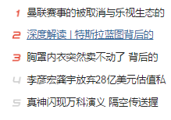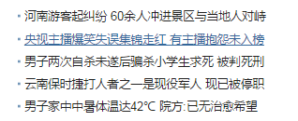

1）、无序列表标签（<ul></ul>）
<ul>
<li>Coffee</li>
<li>Milk</li>
</ul>
<ul></ul>中只能嵌套<li></li>，直接在<ul></ul>标记中输入文字的做法是不被允许的。<li>与</li>之间相当于一个容器，可以容纳所有元素。
不赞成使用无序列表的type属性，一般通过CSS样式属性替代
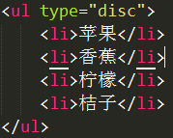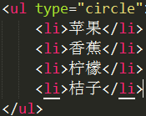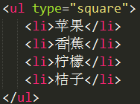

2）、有序列表标签（<ol></ol>）
<ol>
<li>Coffee</li>
<li>Milk</li>
</ol>
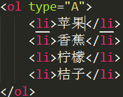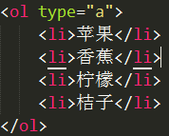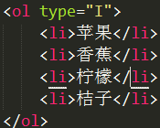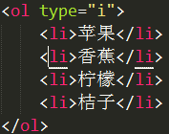

3）、定义列表标签（<dl></dl>）
<dl>
<dt>Coffee</dt>
<dd>Black hot drink</dd>
<dt>Milk</dt>
<dd>White cold drink</dd>
</dl>
列表项内部可以使用段落、换行符、图片、链接以及其他列表等。

4）、嵌套列表
<ul>
<li>咖啡</li>
<li>茶
<ul>
<li>红茶</li>
<li>绿茶</li>
</ul>
</li>
<li>牛奶</li>
</ul>

练习：
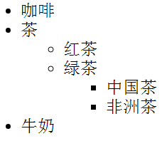

10、表单

1)、表单标签（<form></form>）
表单是一个包含表单元素后和提示信息的区域。
表单元素是允许用户在表单中（比如：文本域、下拉列表、单选框、复选框等等）输入信息的元素。
<form>
...
input 元素
...
</form>
属性：
- action="url地址" ，用于指定接收并处理表单数据的服务器程序的url地址。
- method="提交方式" ，设置表单数据的提交方式，其取值为get或post。
- name="表单名称" ，用于指定表单的名称，以区分同一个页面中的多个表单。
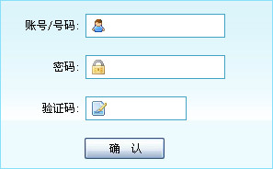

2）、文本框和密码域（text，password）
<form>
用户名: <input type="text" name="user" value=”张三” />
密码: <input type="password" name="password" />
</form>

3）、单选按钮（Radio）
当用户从若干给定的的选择中选取其一时，就会用到单选框。
<form>
<input type="radio" name="sex" value="male" /> 男
<input type="radio" name="sex" value="female" /> 女
</form>

4）、复选框（Checkbox）
当用户需要从若干给定的选择中选取一个或若干选项时，就会用到复选框。
<form>
<input type="checkbox" name="basketball" />篮球
<input type="checkbox" name="football" />足球
<input type="checkbox" name="badminton" />羽毛球
</form>

5）、普通按钮，提交按钮，重置按钮(button，submit，reset)
<form>
<input type="button" value="按钮" />
<input type="submit" value="提交按钮" />
<input type="reset" value="重置按钮" />
</form>

submit是提交按钮 起到提交信息的作用，
button只起到跳转的作用，不进行提交。
Reset重置该表单输入的内容。

6）、图像形式的提交按钮（image）
<form>
<input type="image" src="" />
</form>

7）、隐藏域（hidden）
<form>
<input type="hidden" />
</form>

8）、文件域 （file）
<form>
<input type="file" />
</form>

9）、文本域（textarea）
多行文本输入，可写入字符的字数不受限制，
cols: 每行中的字符数（IE中正常） rows: 显示的行数
<form>
<textarea id="" cols="30" rows="10">输入文本</textarea>
</form>

10）、下拉框（select）
当用户需要从若干给定的选择中选取一个或若干选项时，就会用到复选框。
<form>
<select>
<option value="Monday">周一</option>
<option value="Tuesday">周二</option>
<option value="Wednesday">周三</option>
<option value="Thursday">周四</option>
<option value="Friday">周五</option>
</select>
</form>

表单总结：
属性 | 属性值 | 描述
type | text | 单行文本输入框
type | password | 密码输入框
type | radio | 单选按钮
type | checkbox | 复选框
type | button | 普通按钮
type | submit | 提交按钮
type | reset | 重置按钮
type | image | 图像形式的提交按钮
type | hidden | 隐藏域
type | file | 文件域
name | 由用户自定义 | 控件的名称
value | 由用户自定义 | input控件中的默认文本值
size | 正整数 | input控件在页面中的显示宽度
readonly | readonly | 该控件内容为只读（不能编辑修改）
disabled | disabled | 第一次加载页面时禁用该控件（显示为灰色）
checked | checked | 定义选择控件默认被选中的项
maxlength | 正整数 | 控件允许输入的最多字符数

作业：
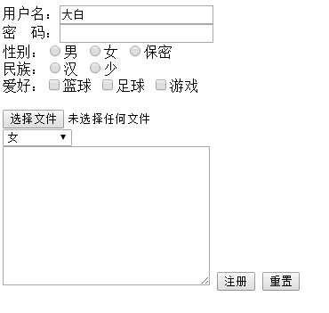

11、块元素和内联元素
大多数 HTML 元素被定义为块级元素或内联元素。“块级元素”译为 block level element，“内联元素”译为 inline element。

1）、块元素
块级元素在浏览器显示时，通常会以新行来开始。代表元素：<div> 元素。
其他例子：<h1>, <p>, <ul>, <table>
div，它是可用于组合其他 HTML 元素的容器，没有特定的含义。
<div> 元素常见的用途是文档布局。它取代了使用表格定义布局的老式方法。使用 <table> 元素进行文档布局不是表格的正确用法。

2）、HTML 内联元素
内联元素在显示时通常不会以新行开始。代表元素：<span> 元素。其他例子：<b>, <td>, <a>, <img>
<span> 元素是内联元素，可用作文本的容器，也没有特定的含义。
当与 CSS 一同使用时，<span> 元素可用于为部分文本设置样式属性。

